CURRICULUM
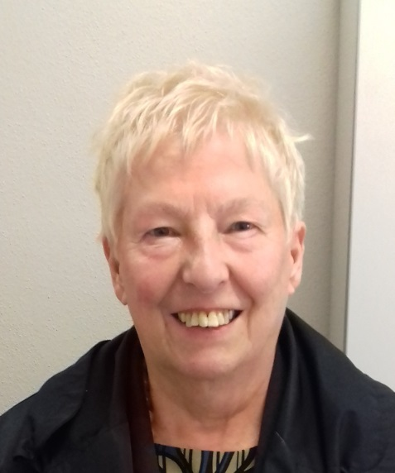

NOME ANTONIETTA FADDA
TELEFONO 3477906033
MAIL antonietta.fadda@alice.it

Nata a Sassari, impiegata del Gruppo Rinascente ha lavorato dal 1969 al 2005 presso “UPIM”
Attualmente vicepresidente dell’AVIS a Sassari
collabora nel sindacato SPI CGIL
Dirigente ADMS- Associazione Diabete Mellito celiachia Sardegna
Da sempre impegnata nel sociale svolge attività di volontaria in particolare quello rivolto all’infanzia
Appassionata di Teatro fa parte della Compagnia “la Quinta” di Mario Olivieri.

